ОСНОВНЫЕ НАПРАВЛЕНИЯ КОНФЕРЕНЦИИ

ИНСТИТУТ АГРОИНЖЕНЕРИИ
Секция 1 Агроинженерия
(председатель – Гриценко Александр Владимирович, доктор технических наук, до- цент, профессор кафедры технического сервиса машин, оборудования и безопасно- сти жизнедеятельности);
Секция 2 Естественные, математические и гуманитарные науки
(председатель – Басарыгина Елена Михайловна, доктор технических наук, профес- сор, заведующая кафедрой естественнонаучных дисциплин).

ИНСТИТУТ АГРОЭКОЛОГИИ
Секция 3 Агрономия
(председатель – Покатилова Анна Николаевна, кандидат сельскохозяйственных наук, доцент кафедры агротехнологий и экологии);
Секция 4 Естественные и гуманитарные науки
(председатель - Матвеева Екатерина Юрьевна. кандидат биологических наук, доцент кафедры агротехнологий и экологии, научный сотрудник).

ИНСТИТУТ ВЕТЕРИНАРНОЙ МЕДИЦИНЫ
Секция 5 Наука-Опыт-Инновации в ветеринарии и ветеринарно-санитарной экс- пертизе (председатель – Максимович Дина Мратовна, кандидат ветеринарных наук, доцент кафедры незаразных болезней им. профессора Кабыша А.А.);
Секция 6 Зоотехния, технология переработки сельскохозяйственной продукции (председатель – Гриценко Светлана Анатольевна, доктор биологических наук, доцент, заведующая кафедрой кормления, гигиены животных, технологии производ ства и переработки сельскохозяйственной продукции);
Секция 7 Естественные, гуманитарные и педагогические науки
(председатель – Дерхо Марина Аркадьевна, доктор биологических наук, профессор, заведующая кафедрой естественнонаучных дисциплин);
Секция 8 Среднее профессиональное образование (председатель - Тропникова Нина Павловна, кандидат педагогических наук, доцент).

Заведующим кафедрами до 18 февраля 2023 г. необходимо представить ответственной за проведение конференции Старуновой И.Н. заявки в электронном виде на адрес conference_sursau@sursau.ru. Заявка должна содержать номер и название секции. Фамилию, имя, отчество, ученую степень и должность председателя и секретаря секции; аудиторию, дату и время работы секции. Указывается тема доклада, фамилия, имя, отчество автора(ов), номер учебной группы для обучающихся (магистрантов) или год обучения (для аспирантов), фамилия, имя, отчество, уч. степень, уч. звание, должность научного руководителя. (приложение 1).
По итогам конференции до 17 марта 2023 г. председателям секций представить ответственным в институтах отчет об итогах конференции с рекомендацией о публикации научных статей и электронные и печатные варианты статей.
Ответственным в институтах научные статьи в электронном и печатном виде проверить по шаблону (приложение 2) и сдать в инновационный научно -исследовательский центр для проверки на плагиат до 15 марта 2023 г.

Требования к статье
- Название файла – по фамилии автора и номеру секции (Иванов А.А. секция 1).
- Общий объем статьи от 3 до 6 страниц.
- Требования к оформлению статьи: на сайте Южно-Уральского ГАУ:http://юургау.рф (Наука – Конференции – Требования)
- Объем заимствования в тексте статьи должен быть не более 30%.
- От одного автора (соавтора) не более 3 статей.
- в конференции принимают участие студенты, магистранты, аспиранты и учащиеся школ 10-11 классов.
- список литературы не более 10 источников
- Материалы предоставляются в печатном (с подписью научного руково- дителя и председателя секции) и электронном виде.
- несоответствие электронного и бумажного вариантов недопустимо.
- за содержание и научную составляющую статей автор, научный руководитель и председатель секции несут персональную ответственность.
- пользоваться программами, позволяющими обойти систему Антиплагиат, недопустимо. Статьи, написанные с использованием таких программ, снимаются с публикации.

Требования к оформлению: шрифт - Times New Roman 14 пт с межстрочным расстоянием 1,5 интервала, все поля 2 см, выравнивание по ширине, заголовок вы- делить - выравнивание по центру, ниже инициалы и фамилия автора. Статья должна содержать аннотацию, ключевые слова.
Таблицы должны быть набраны, включение их в виде рисунков недопустимо; список литературы должен быть оформлен по ГОСТу 2008 г.; набор формул в стандартных редакторах формул MathType либо Equation. Нумеровать только те формулы, на которые есть ссылки в тексте. Номер формулы ставить с правой стороны в конце формулы с выравниванием по правой границе страницы. Обозначения в формулах: прямо – русские буквы, греческие символы, функции, цифры; курсив – латинские буквы.
Таблицы и рисунки помещать за первой ссылкой на них в тексте после окончания абзаца.
В конце статьи обязательно указать сведения об авторе: ФИО (полностью), группа, кафедра, место учебы.
Сведения о научном руководителе: ФИО (полностью), уч. степень, уч. звание, должность, место работы.

Ответственные за проведение конференции в институтах:
в институте агроинженерии – Власов Д.Б., канд. техн. наук, старший препо- даватель кафедры технического сервиса машин, оборудования и безопасности жиз- недеятельности;
в институте агроэкологии – Матвеева Е.Ю., канд. биолог. наук, доцент ка- федры агротехнологий и экологии, научный сотрудник.
в институте ветеринарной медицины – Вильвер М.С., канд. с.-х. наук, доцент кафедры птицеводства.

Приложение 1

Образец заявки
Секция 1 Агроинженерия
Председатель - Гриценко А. В., д-р техн. наук., профессор
Секретарь – Власов Д.Б., к.т.н., доцент

27-28 февраля 2023г, с 13-35 до 17-00, аудитория 338

Темы докладов:
- Результаты теоретических и экспериментальных исследований по обоснованию параметров гасителя воздушного потока для семяпровода пневматической сеялки.
Айтлева П.Л. - 321 гр.
Научный руководитель - Пятаев М.В., к.т.н., доцент.
- Диагностирование форсунок.
Меньшенин А.С. - аспирант 1 года обучения.
Научный руководитель - Гриценко А.В., д.т.н., профессор.
- и т.д.

Приложение 2
Образец оформления статьи

Обоснование параметров высевающего аппарата и механизма привода пневматической сеялки
Д. А. Барудкин

Проведен анализ устройства посевных комплексов, высевающих аппара- тов и механизмов привода. Обоснованы параметры высевающего аппарата и механизма привода.
Ключевые слова: посевной комплекс, высевающий аппарат, катушка, ме- ханизм привода, сеялка, желоб, посев, устройство, бункер, передача, дозатор.

Для создания оптимальных условий прорастания семян и последующего благоприятного развития растений необходимы технологии высева семян, обеспечивающие оптимальную работу каждого из технологических элементов высевающей системы с устойчивой и надежной работой всех рабочих органов посевных машин как в отдельности, так и в совокупности [1, 6, 7].
Разнообразие моделей дозирующих катушек (рис. 1) обеспечивает точное дозирование и эффективную работу для посевного материала разных размеров: от самых маленьких – фуражных культур до самых больших – бобовых куль- тур…
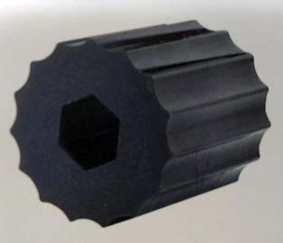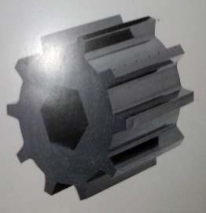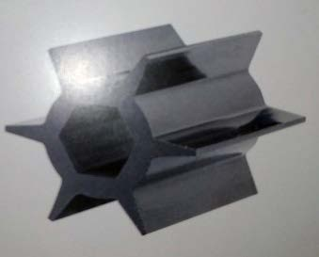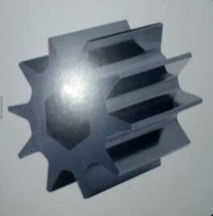
Рис. 1. Модели дозирующих катушек

Длина стороны t, мм, равна:
𝑡 = 𝑏 + 𝛿, (1)
где δ – ребро между смежными желобками, мм (δ = 1…3 мм).
b - …..
Таблица 1. – Параметры ……

Список литературы
- Крючин Н. П. Повышение эффективности распределительно-транспорти- рующих систем пневматических посевных машин: монография. Самара: РИЦ СГСХА, 2008. 175 с.
- Халанский В. М., Горбачев И. В. Сельскохозяйственные машины. М.: Ко- лос, 2004. 624 с.
…
8. Gritsenko A., Kukov S., Glemba K. Theoretical underpinning of diagnosing the cylinder group during motoring // Procedia Engi- neering 2. Сер. “2nd International Conference on Industrial Engineer- ing, ICIE 2016”. 2016. Р. 1182–1187.

Барудкин Данила Андреевич, группа М-21, кафедра «Тракторы, сельскохо- зяйственные машины и земледелие», ФГБОУ ВО Южно-Уральский ГАУ,
e-mail: указать адрес …
Научный руководитель: Гриценко Александр Владимирович, д-р техн. наук, профессор кафедры «Технический сервис машин, оборудования и безопасность жизнедеятельности», ФГБОУ ВО Южно- Уральский государственный аграрный университет.
е-mail: указать адрес…

